**Application cuisine : Easy Cook**

Description de l’application :

L’application de Cuisine « Easy Cook » permettra aux utilisateurs de naviguer entre les différentes recettes présentent dans la base de données. Il pourra à l’aide de mots clés (comprenant les noms des recettes ou les ingrédients) trouver des recettes appropriées à ses attentes.

L’utilisateur s’il le souhaite pourra se connecter afin de garder en mémoire ses recettes favorites ainsi que laisser des commentaires et des notes sur les recettes de l’application.

Les recettes pourront être triée par différents critères : les mieux notées, les plus rapides à réaliser, par ordre alphabétique ou encore par le date d’ajout.

Modélisation de la base de données :

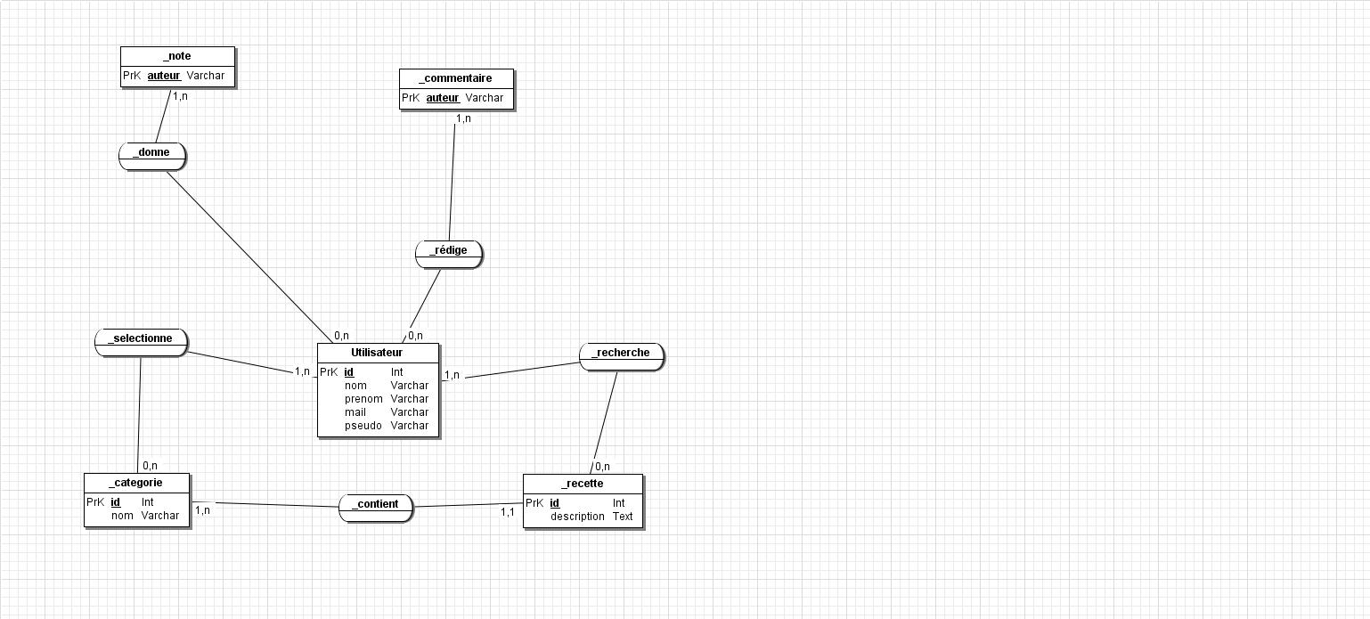

Chartre graphique :

